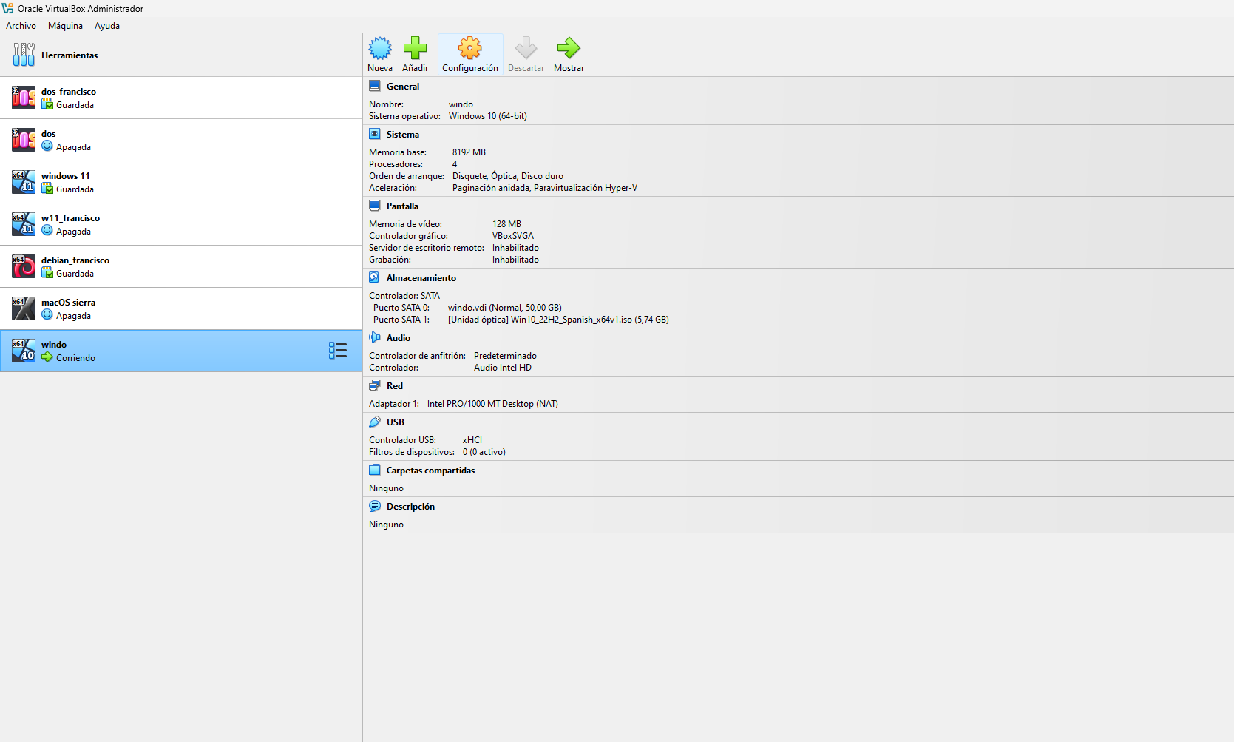
En esta primera imagen podemos observar la creación de la maquina virtual y sus características junto con la unidad óptica de windows 10.

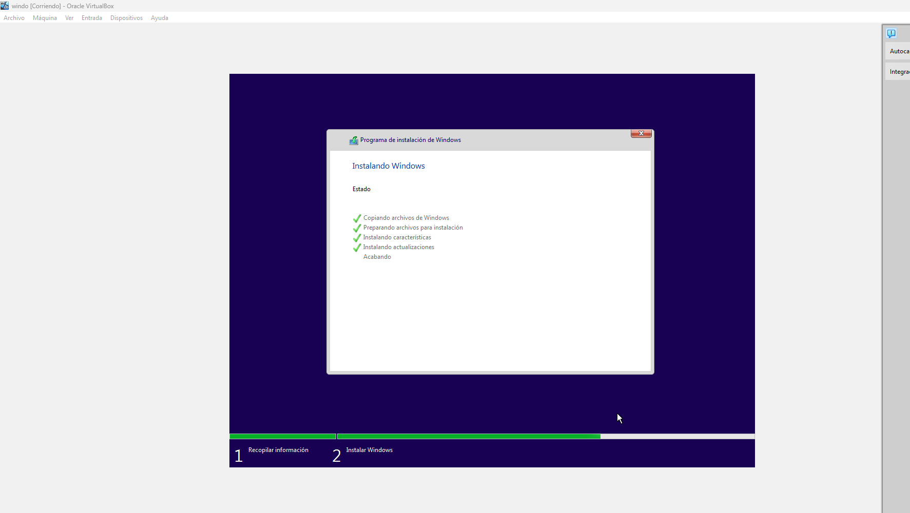
En esta segunda imagen nos aparecerá una ventana para seleccionar el idioma, despues aparecera la parte donde te pone instalar windows, después de darle te pedira una clave para windows , seleccionamos que no tenemos clave y nos aparecerá una lista con todos los tipos de windows 10 que hay seleccionamos el que más nos guste y empezara a descargar los archivos en la máquina.

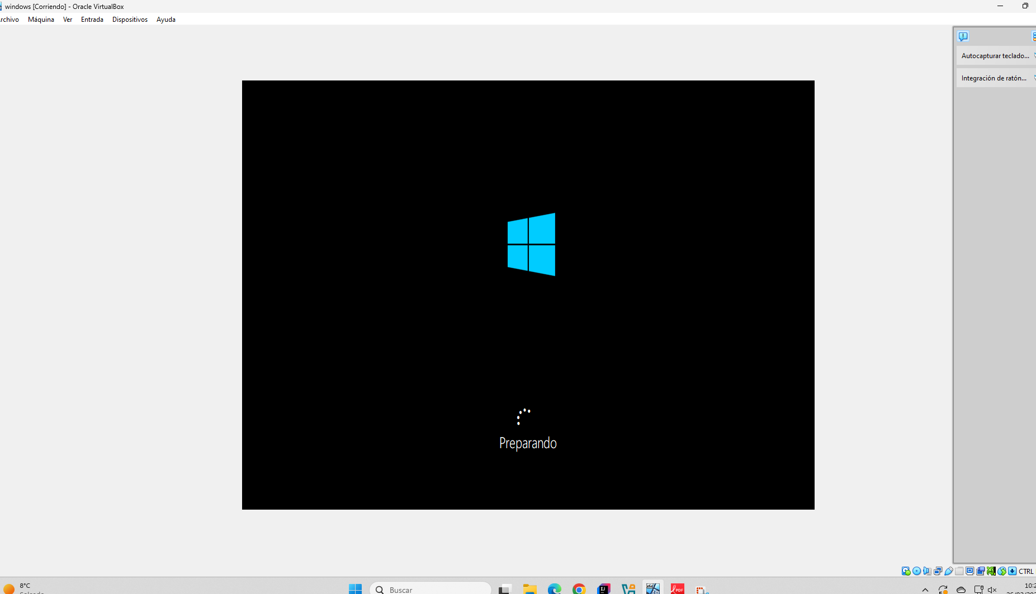
En esta imagen carga el sistema operativo ,pero antes habrá un reinicio.
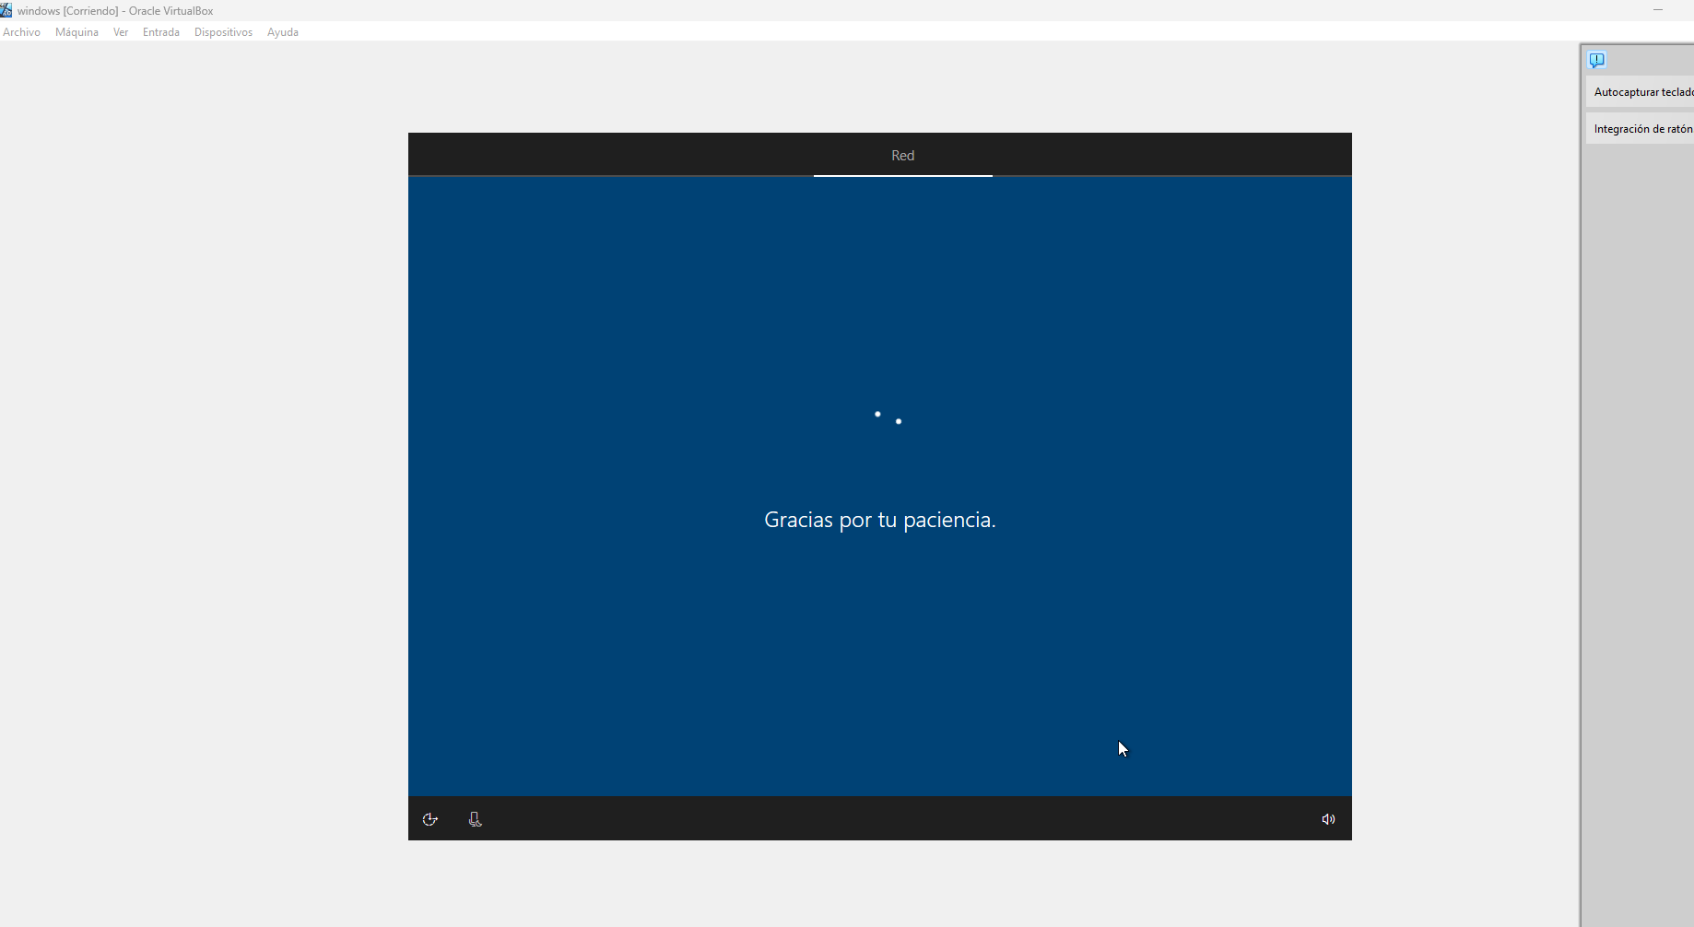
En esta parte del trabajo, se realiza la parte del creado de cuenta o inicio de sesión,cuando te pida la cuenta, para hacer una cuenta local , tiene que quitar la red y darle para atrás para que te salte a crear el usuario y establecer la contraseña.
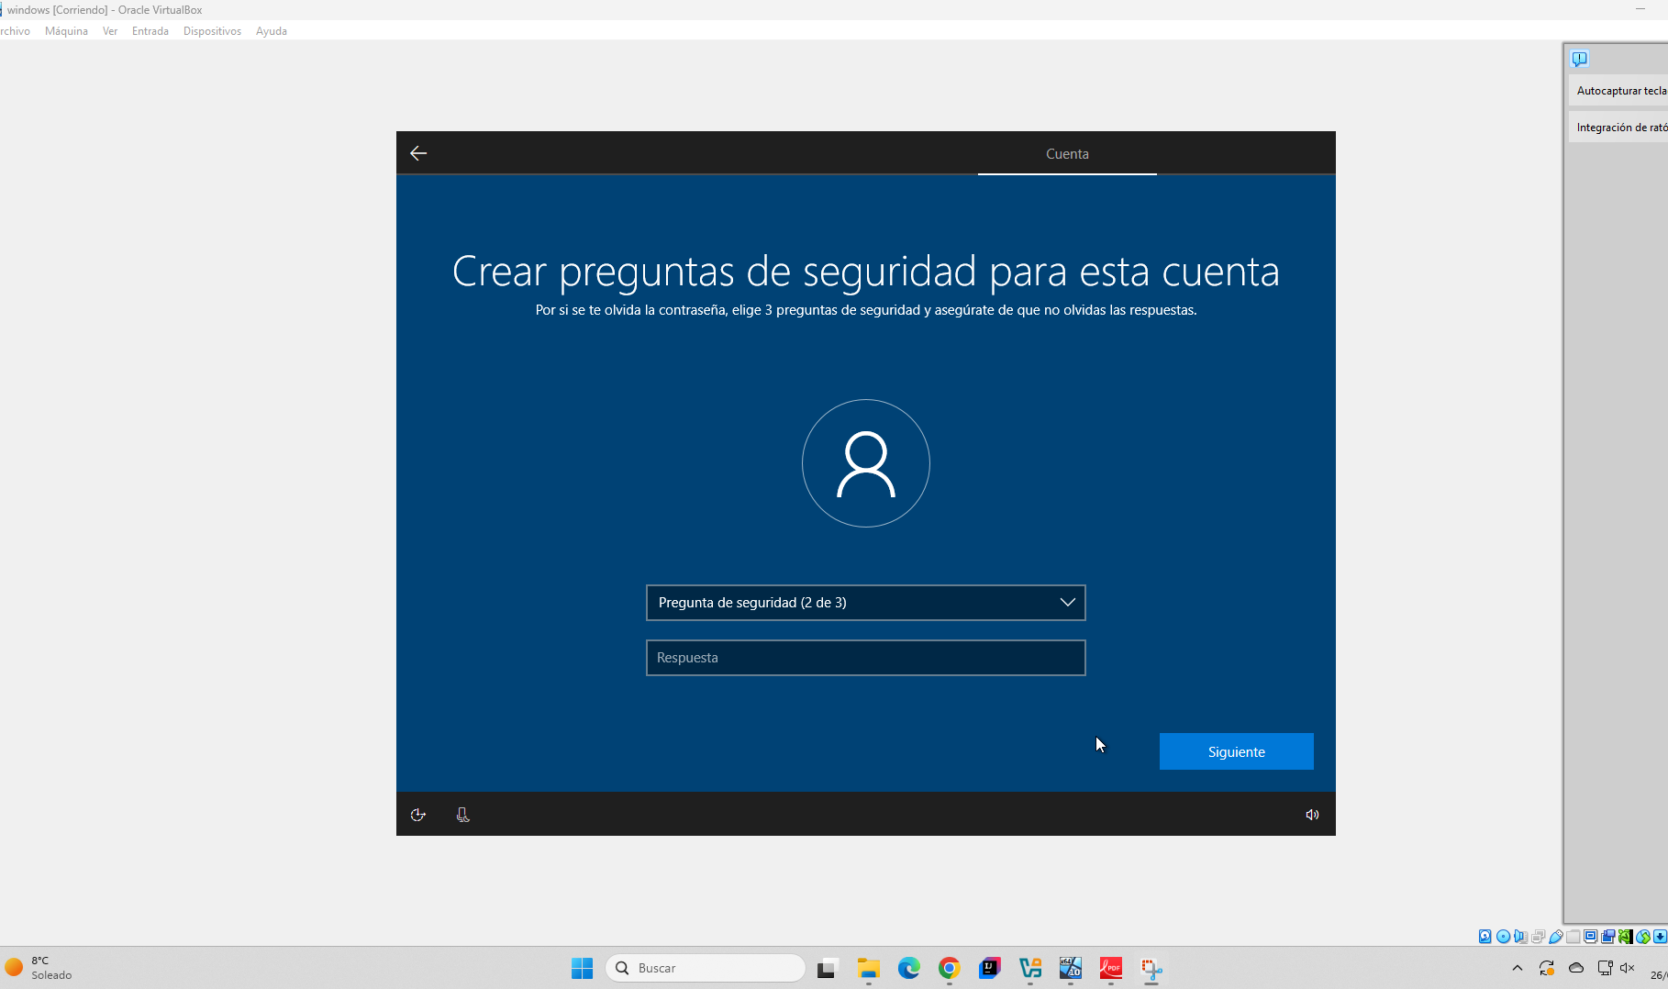
Después , aparecerán esta parte , puede elegir la que quieras
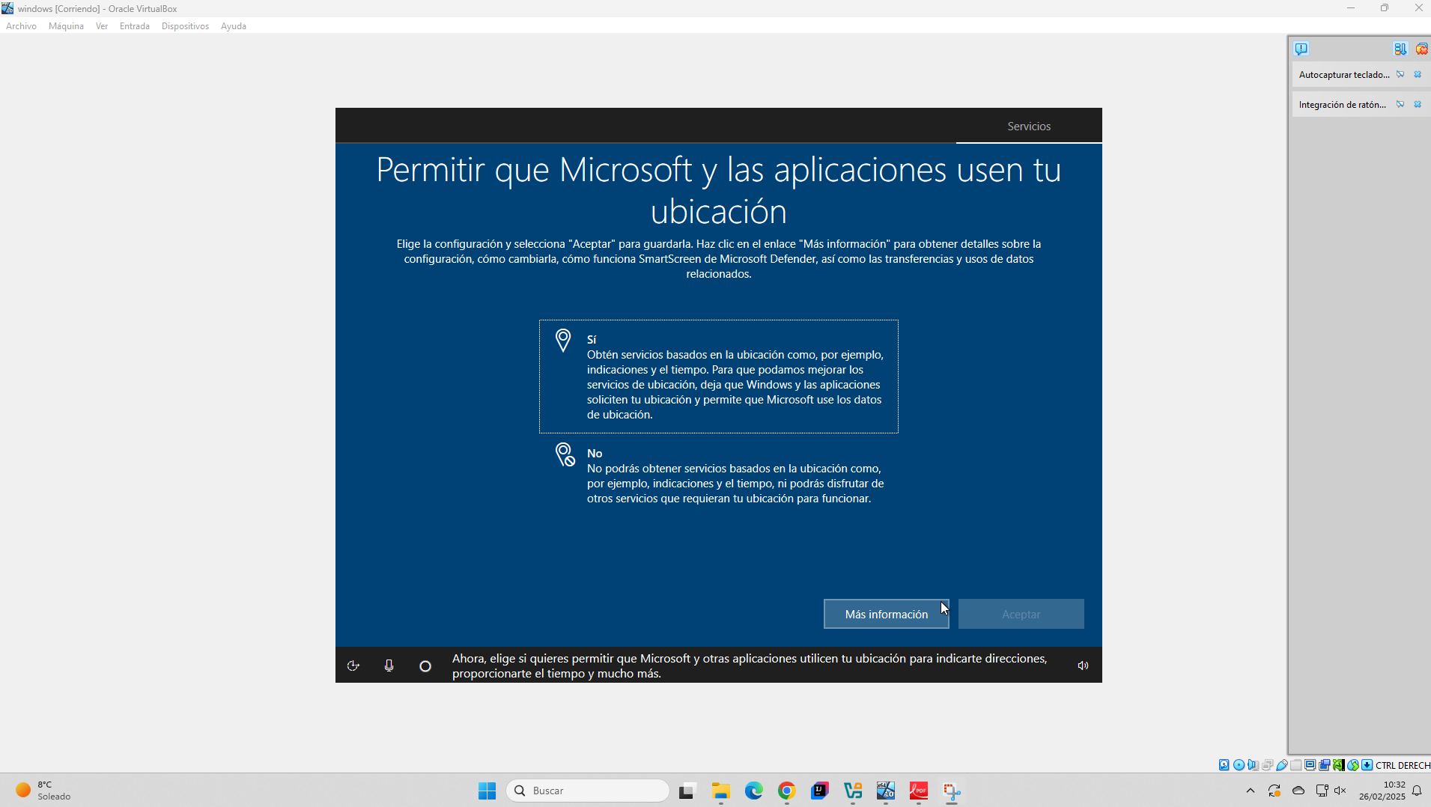
Después de la creación del usuario, te aparecerán una serie de opciones elige ya a gusto de cada uno.
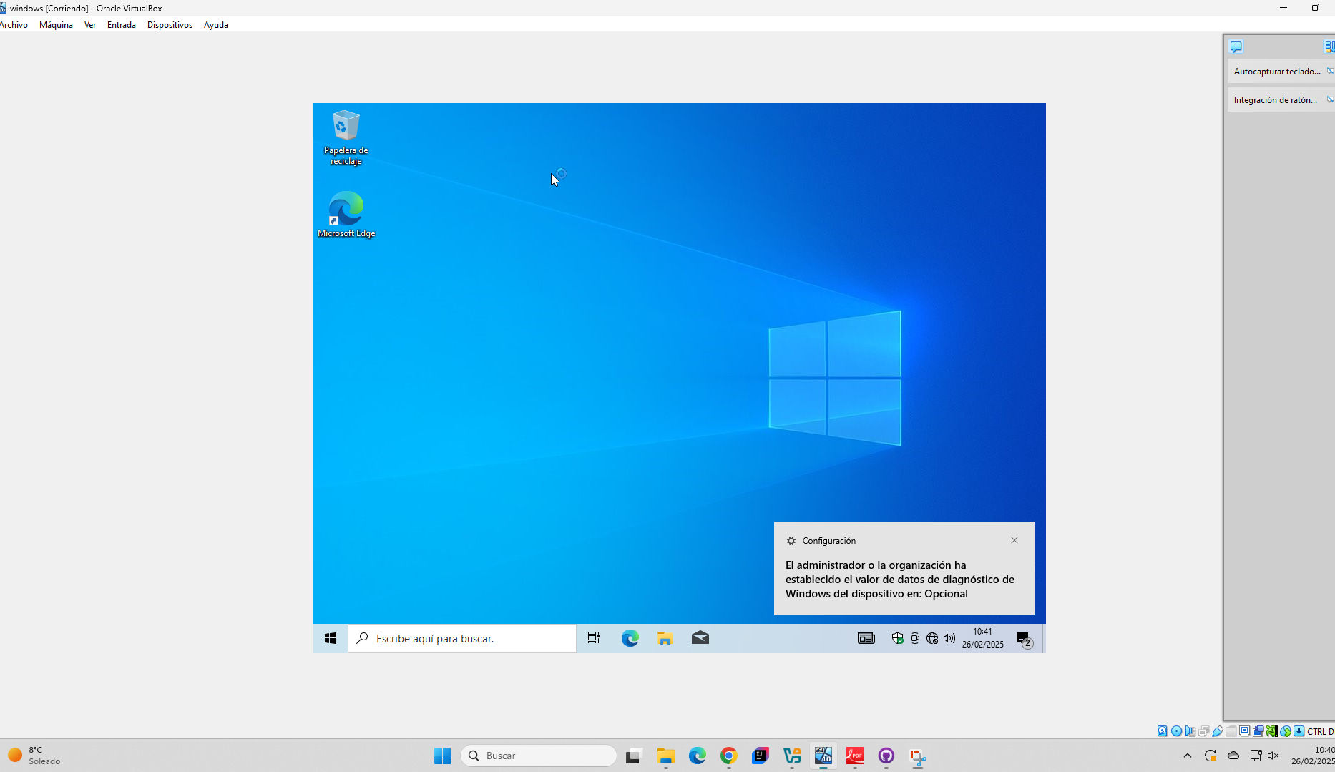
Una vez ya terminado el proceso de instalación podrás utilizar el sistema operativo
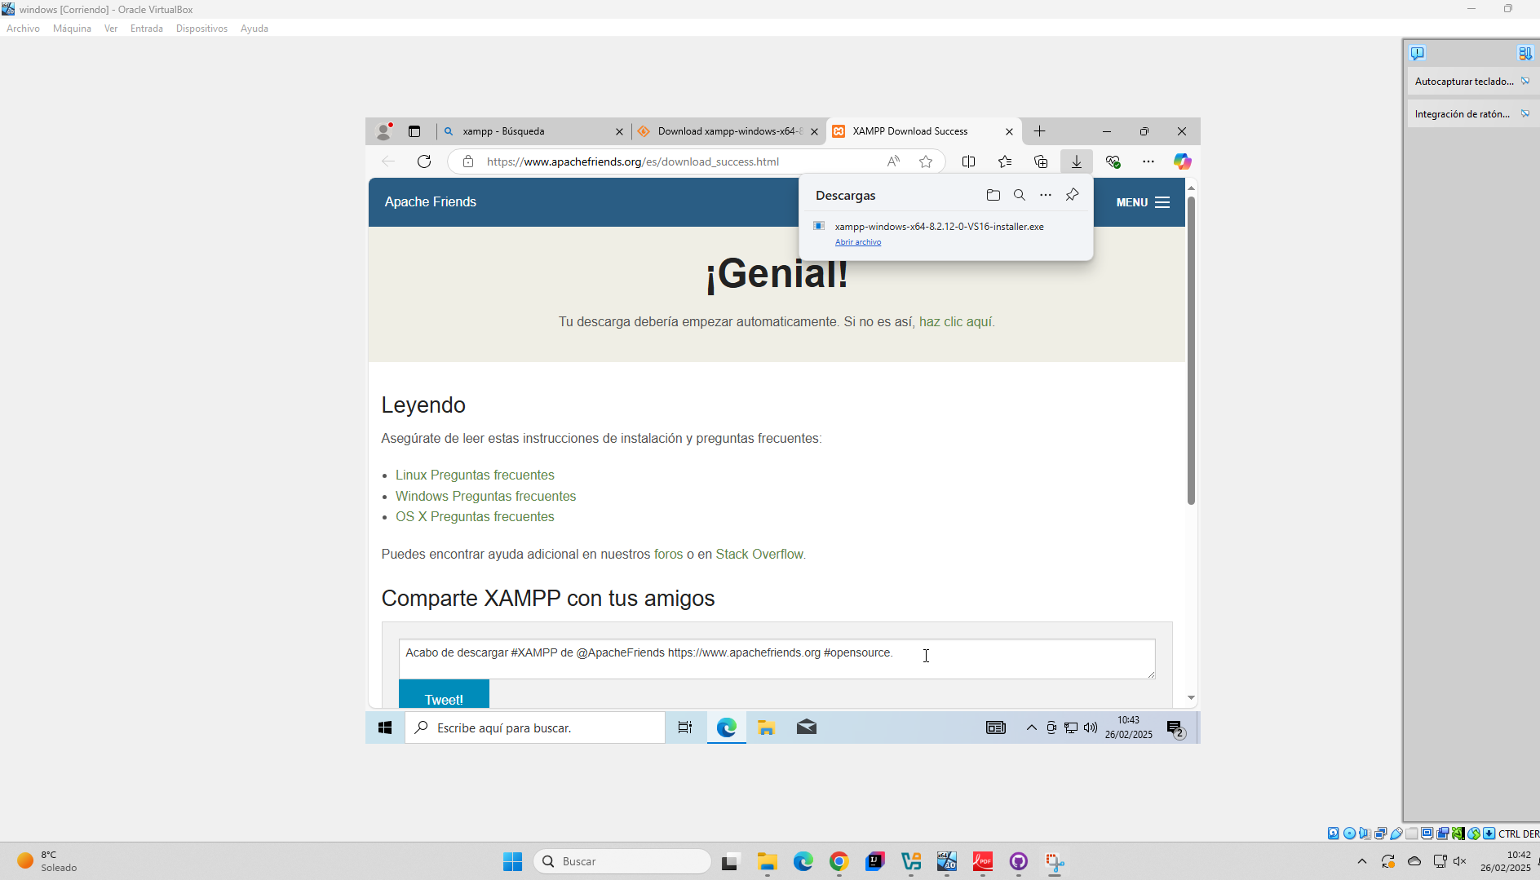
Buscamos en el buscador que mas nos guste el instalador de la aplicación XAMPP

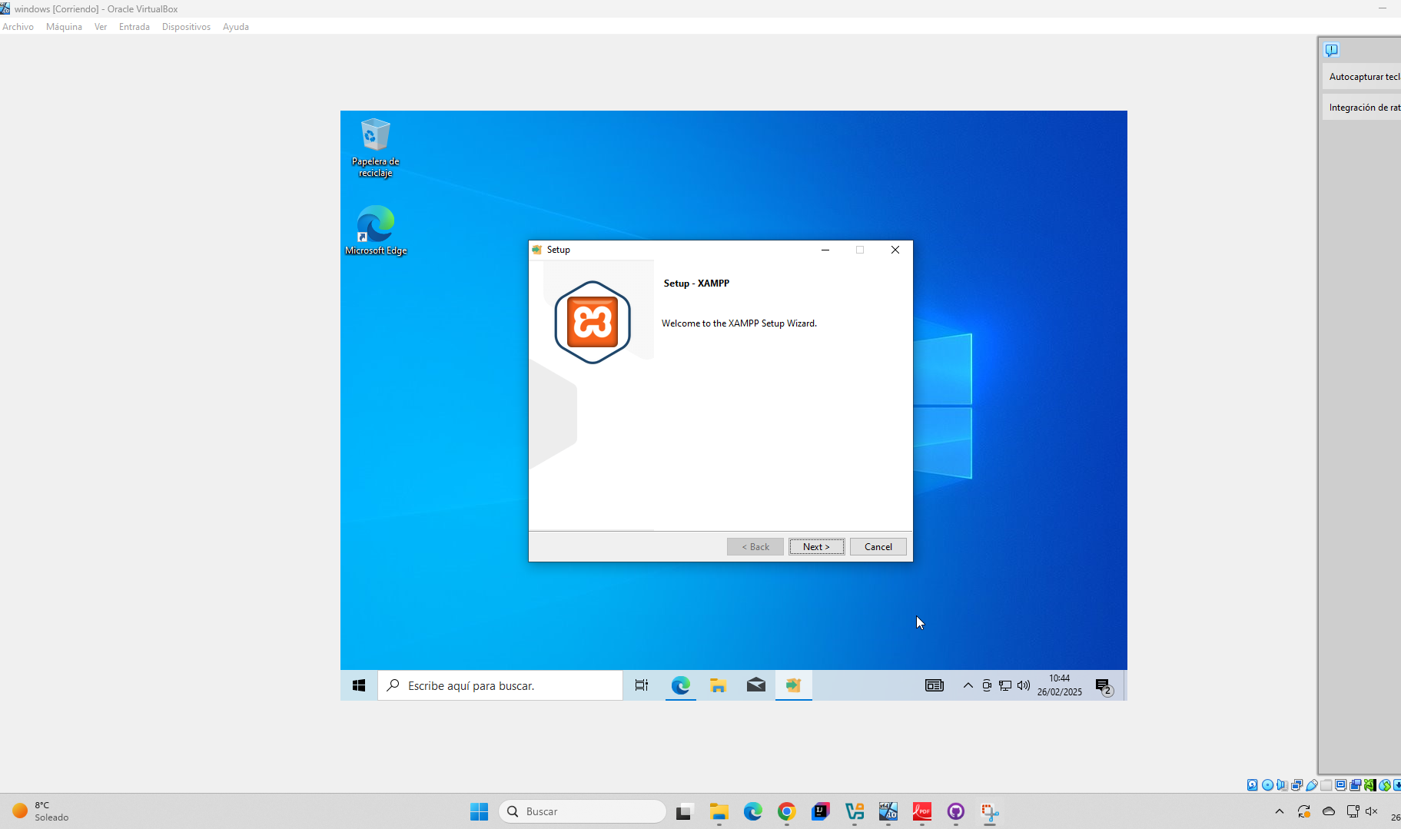
Abrimos el instalador y elegimos las opciones que mas prefiramos
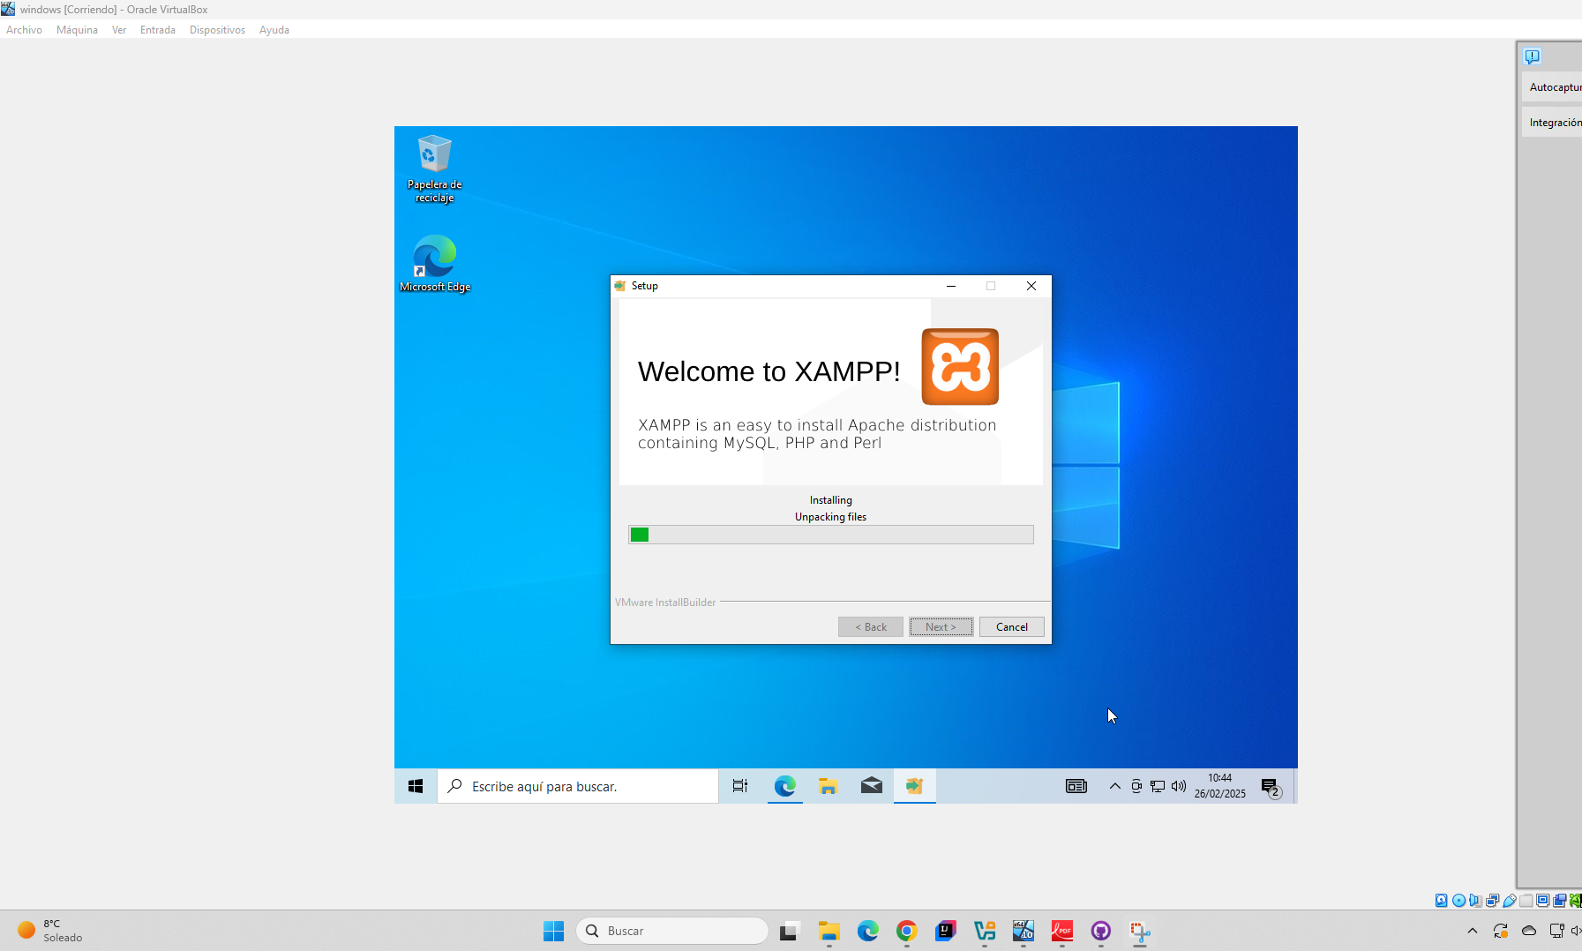
Después de las opciones empezará la descarga de la aplicación.
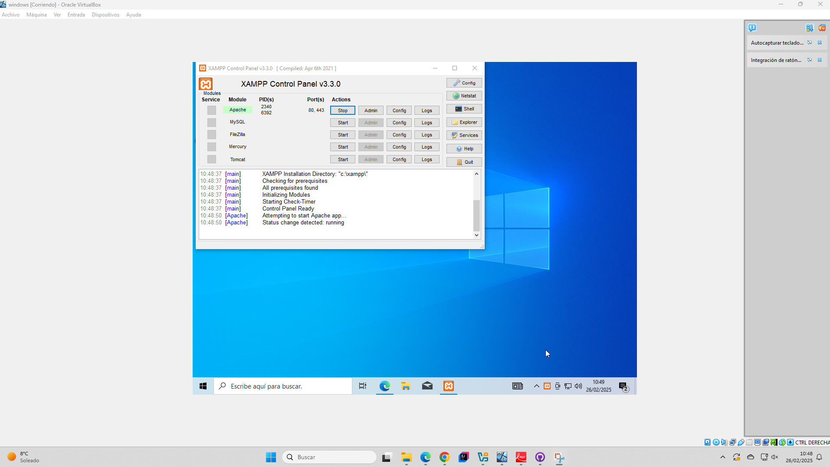
Después ,abrimos el xampp ,seleccionamos start en el apache.
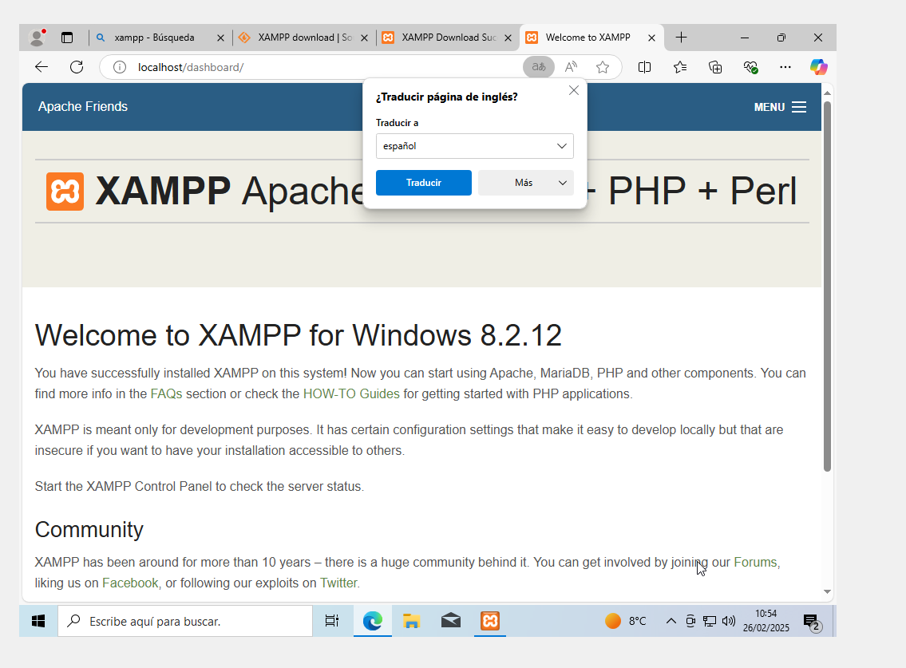
En el navegador de tu preferencia utilizamos la URL http://localhost para ver si funciona correctamente y si es así aparecerá la pagina de inicio de xampp.
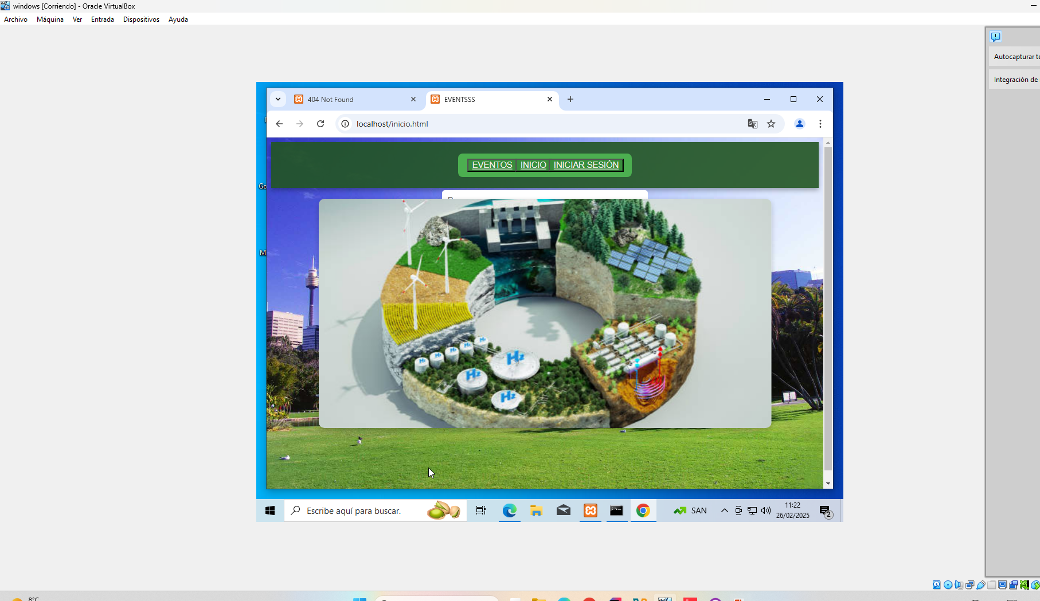
Para esta última parte en la que aparece la página web que hemos hecho anteriormente, tenemos que guardar los html en el directorio htdocs y aparte elegir el navegador , ¿por que elegir el navegador?, pues por que tenemos que añadir en el host del archivo de drivers el puerto dns del navegador que elijamos en mi caso es Google y el dns es 8.8.4.4
Y para terminar , después de todo este proceso vamos al navegador que elijamos y ponemos
http://localhost/ el nombre de tu html.html y debería aparecer la página de tu html.

